ИСПОЛНИТЕЛЬНЫЙ КОМИТЕТ  ГОРОДА КАЗАНИ  ЛИЦЕЙ №23  НОВО-САВИНОВСКИЙ РАЙОН |  |  | КАЗАН ШӘҺӘРЕ  БАШКАРМА КОМИТЕТЫ  23 НЧЕ ЛИЦЕЙ  ЯҢА САВИН РАЙОНЫ
Лаврентьева ул., 6а, г.Казань, Республика Татарстан, 420126 |  | Лаврентьев ур., 6а, Казан ш., Татарстан Республикасы, 420126
тел/факс: (843) 521-46-76, 521-46-82, mail: sch023@mail.ru
Приказ
от 23.08.2019г. № 1/2

Об организации информационной безопасности
в образовательной организации

В целях ограничения доступа обучающихся к видам информации, распространяемой посредством сети Интернет, причиняющей вред здоровью и (или) развитию детей, а также не соответствующей задачам образования,
ПРИКАЗЫВАЮ:
1. Назначить ответственным за информационную безопасность заместителя директора по УВР Никифорову Е.Ф.
2. Назначить ответственными за контроль использования интернет-ресурсов обучающимися во время свободного доступа к сети Интернет вне учебных занятий:
− в кабинете информатики – учителя информатики Салихову Л.З.;
− в учебных кабинетах, имеющих точку доступа к сети Интернет –
заведующих кабинетов;
− в библиотеке – Кузнецову Н.И.
3.Специалисту ЭВТ Блохиной Г.И.:
− установить программное обеспечение, осуществляющее контент-фильтрацию ресурсов сети Интернет на основе Реестра безопасных образовательных сайтов;
− обеспечить контроль работы контентной фильтрации на постоянной основе;
− еженедельно проверять точки доступа к сети Интернет на предмет выявления обращений к ресурсам, содержащим информацию, причиняющую вред здоровью, а также не соответствующую задачам образования;
− при обнаружении обращений к ресурсам, содержащим информацию, причиняющую вред здоровью, а также не соответствующую задачам образования, немедленно сообщать ответственному за информационную безопасность и директору с целью принятия незамедлительных мер к исключению доступа к подобной информации.
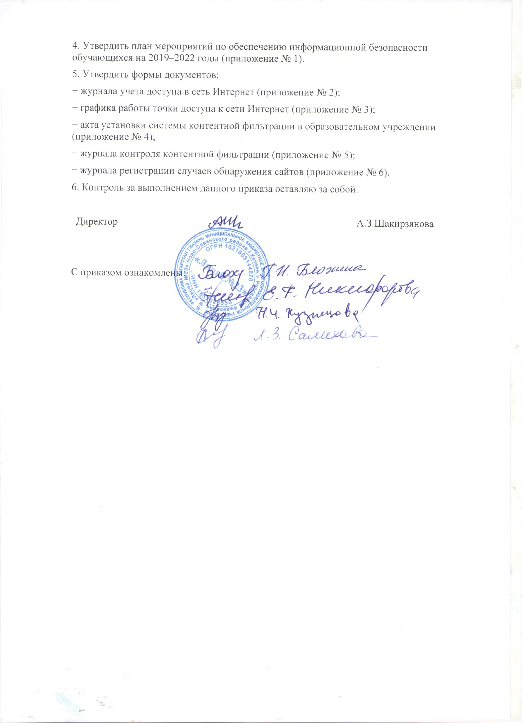
Приложение № _1_
к приказу
от ___23.08.2019г.__ № _1/2___
План мероприятий по обеспечению информационной безопасности обучающихся на 2019–2022 годы
№ п/п | Мероприятие | Сроки
1 | Организация преподавания обучающимся основ информационной безопасности в рамках реализации образовательной программы образовательной организации. | В течение учебного года
2 | Ведение локальных нормативных актов образовательной организации в области информационной безопасности обучающихся | В течение учебного года
3 | Оформление и обновление стенда «Информационная безопасность». | В течение учебного года
4 | Размещение на официальном сайте лицея информации по вопросам обеспечения информационной безопасности детей. | В течение учебного года
5 | Проводить родительские собрания о формировании навыков у родителей безопасного поведения в информационной среде, | В течение учебного года
6 | Проводить классные часы о формировании навыков у обучающихся безопасного поведения в информационной среде | В течение учебного года
7 | Провести производственные совещания трудового коллектива и ознакомить положениями по информационной безопасности | В начале каждого учебного года
8 | Проведение периодического контроля состояния системы обеспечения информационной безопасности обучающихся при организации доступа к сети Интернет | Не менее трех в течение учебного года
9 | Проводить обучающие семинары с трудовым коллективом по изучению нормативно-правовой базы, методических рекомендаций и издание (актуализация) организационно-распорядительных документов по вопросам обеспечения информационной безопасности обучающихся при организации доступа к сети Интернет | Июнь – август
10 | Настройка (установка),ремонт, инвентаризация технических средств, применяемых при организации доступа к сети Интернет (компьютерное оборудование, сетевое оборудование, системное и прикладное программное обеспечение | Июль – август
11 | Установка, конфигурация, настройка режимов работы технических средств контентной фильтрации | Июль – август
12 | Заключение договоров на оказание услуг доступа к сети Интернет | Август
13 | Ознакомление работников образовательной организации с сайтами в сети Интернет, включенными в Реестр безопасных образовательных сайтов | Август
14 | Проводить единые уроки по безопасности в сети Интернет | Август-январь
15 | Информировать работников ,обучающихся и их родителей (законных представителей) об ответственности за нарушение требований законодательства Российской Федерации через сайт лицея, инстаграмм, стендов. | Август − сентябрь
16 | Информировать родителей (законных представителей) обучающихся о существующих угрозах в сети Интернет, о методах и способах защиты детей от информации, причиняющей вред здоровью и (или) развитию детей | Сентябрь – октябрь

Приложение № _2_
к приказу
от ___23.08.2019г.__ № _1/2___

Журнал учета доступа в сеть Интернет
в _________________________________

Начат ________________________
Окончен ______________________

Ф. И. О. пользователя | Дата и время работы в интернете | Цель работы в интернете | Резолюция ответственного лица | Ф. И. О. ответственного лица | Подпись ответственного лица | Примечание

Приложение № _3_к приказу
от ___23.08.2019г.__ № _1/2___
Рассмотрено  на заседании педагогического совета  протокол от ______________№_____ | Утверждено  приказом директора в  _______________________  от ___________________№______
График работы точки доступа к сети Интернет
в МБОУ «Лицей №23»
№ п/п | Дни недели | Занятость учащихся |  | Занятость  педагогами | Администрация, сотрудники
№ п/п | Дни недели | Урочное время | Внеурочное время | Занятость  педагогами | Администрация, сотрудники
1 | Понедельник | 8.00-14.20 | 14.20-19.00 | 8.00-14.20 | 14.20-18.00
2 | Вторник | 8.00-14.20 | 14.20-19.00 | 8.45 -14.20 | 14.20-18.00
3 | Среда | 8.00-14.20 | 14.20-19.00 | 8.00-14.20 | 14.20-18.00
4 | Четверг | 8.00-14.20 | 14.20-19.00 | 8.45-14.20 | 14.20-18.00
5 | Пятница | 8.00-14.20 | 14.20-19.00 | 8.00-14.20 | 14.20-18.00
6 | Суббота | 8.00-14.20 | 14.20-17.00 | 8.00-14.20 | 14.20-17.00

Приложение № _4_
к приказу
от ___23.08.2019г.__ № _1/2___

Акт установки системы контентной фильтрации в ___________________________

Всего компьютеров в организации |  |  | Ф. И. О., должность, подпись
Всего компьютеров, используемых в учебно-воспитательном процессе и подключенных к сети Интернет |  |  | Ф. И. О., должность, подпись
Инвентарный номер ПК | Наименование системы контентной фильтрации | Дата установки | Ф. И. О., должность, подпись

Директор
 |  | (подпись) |  | (Ф. И. О.)

Приложение № _5_
к приказу
от ___23.08.2019г.__ № _1/2___

Журнал контроля контентной фильтрации
в _________________________________

Начат ________________________
Окончен ______________________

Дата проверки | Ф. И. О., должность проверяющего | Номер компьютера | Результаты проверки | Принятые меры | Подпись проверяющего

Приложение № _6_
к приказу
от ___23.08.2019г.__ № _1/2___

Журнал регистрации случаев обнаружения сайтов с информацией, причиняющей вред здоровью и (или) развитию детей, а также не соответствующей задачам образования,
в _________________________________
Начат ________________________
Окончен ______________________

Дата обнаружения
Ф. И. О. и должность ответственного
Номер компьютера
Описание сайта в сети Интернет, содержащего информацию, причиняющую вред здоровью и (или) развитию детей, а также не соответствующую задачам образования
Принятые меры
Подпись ответственного
Дата обнаружения
Ф. И. О. и должность ответственного
Номер компьютера
Описание сайта в сети Интернет, содержащего информацию, причиняющую вред здоровью и (или) развитию детей, а также не соответствующую задачам образования
Принятые меры
Подпись ответственного
…

